ESCUELA SUPERIOR POLITECNICA DEL LITORAL
INSTITUTO DE CIENCIAS MATEMATICAS “ICM”
EXAMEN PARCIAL II TERMINO 2010
CONTABILIDAD Y AUDITORIA FORENSE
PROFESOR: Ing. Oscar Armijos González-Rubio Fila 1
Alumno: _____________________________________

1. Cual es el propósito fundamental del estudio de la norma NIA 240. (5 puntos)

2. Qué debería considerar el auditor en un procedimiento de auditoria. (5 puntos)

3. ¿Cuales son las tres categorías principales de irregularidades en que interviene el auditor forense? (5 puntos)

4. ¿Cuales son las técnicas y procedimientos típicos de auditoria forense? (10 puntos)

5. Según NIA 240, el auditor como reporta el fraude y error a la administración. (5 puntos)

6. ¿Cual es el ciclo de auditoria forense y explique cada uno de ellos? (10 puntos)

7. ¿Qué es fraude y mencione los tipos de errores relevantes para la consideración de fraude y sus definiciones? (10 puntos)

8. En base a la norma, cuando concluye el auditor que el retiro de trabajo es necesario. (5 puntos)

9. De acuerdo a lo estudiado en la norma SAS 99 mencione las formas de ocultar el fraude. (5 puntos)

10. Mencione las condiciones que generalmente se presentan cuando ocurre el fraude. (5 puntos)

CASO PRÁCTICO DE FRAUDE. 35 PUNTOS
Importaciones de Urea a Ecuador desde Venezuela
De acuerdo al Decreto Ejecutivo de Emergencia Nº 470 emitido el 9 de julio del 2007 mediante Registro Oficial Nº 130; el presidente de la República Economista Rafael Correa declara en emergencia el agro ecuatoriano y autoriza la compra 50.000 Toneladas métricas de Urea Granulada.
Este decreto sigue en vigencia hasta el año actual 2010.
Según el “convenio marco” suscrito en Valencia-Venezuela, el Estado ecuatoriano terminó pagando a 767.60 dólares por TM importada, cuando el primero fue de 200 dólares por TM; los dos posteriores a 260 dólares, el cuarto a 427 y el quinto a 400 dólares.
Del análisis comparativo entre los precios pagados por el BNF a Pequiven con los precios referidos por el Director de Comercio y Negociaciones del Ministerio de Agricultura y que constan en los manifiesto de aduanas de importaciones efectivas realizadas por varias empresas, se establece que los precios para los cinco primeros embarques son inferiores en el 41% promedio; mientras que, para el sexto embarque, son superiores en el 67.82% (4.443.658 dólares).

Cuadro explicativo de Urea Importada.
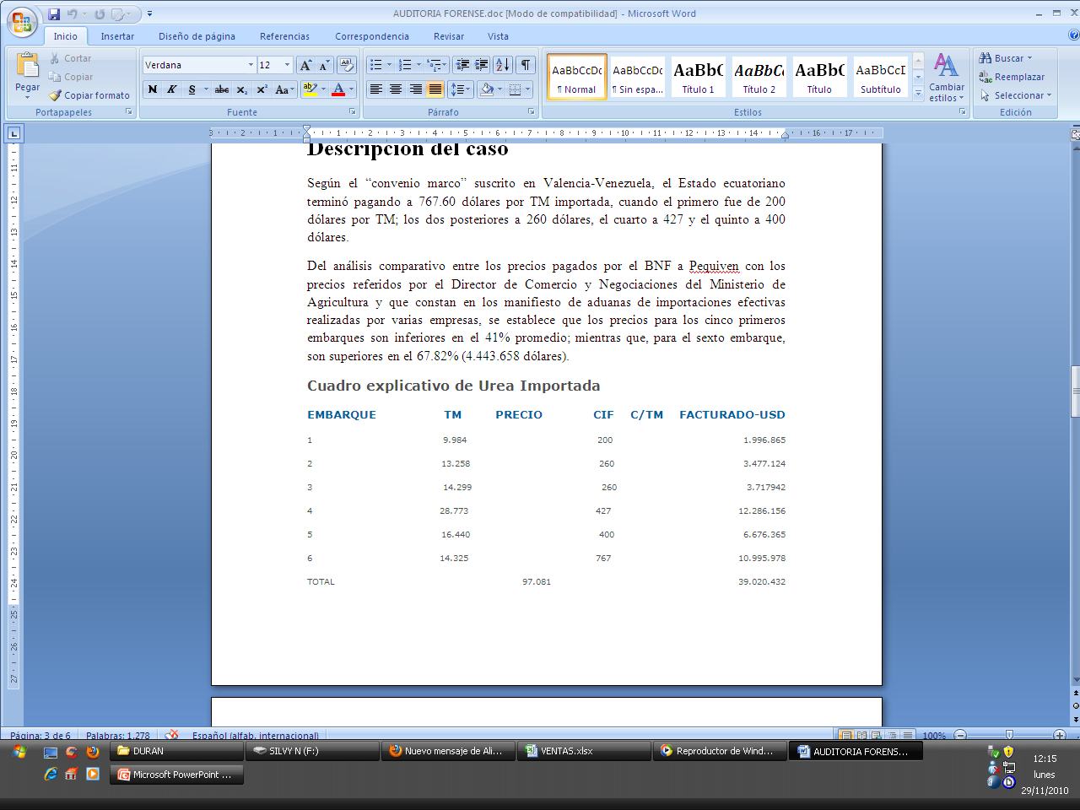
CONTESTE LAS SIGUIENTES PREGUNTAS

- SI EL CASO SE CONSIDERA FRAUDE, A QUE TIPO DE ERROR DE FRAUDE CORRESPONDERIA ESTE CASO DE ACUERDO A LA NORMA SAS 99.
- CREE UD QUE PUDIERON HABER EXISTIDO DEMAS PERJUDICADOS Y QUE POSIBLES CONSECUENCIAS OCASIONO ESTA COMPRA
- RELATE CON SUS PROPIAS PALABRAS EN BASE A LAS NORMAS SAS 99 E ISA 240, COMO ACTUARIA UD COMO AUDITOR FORENSE EN ESTE CASO.

